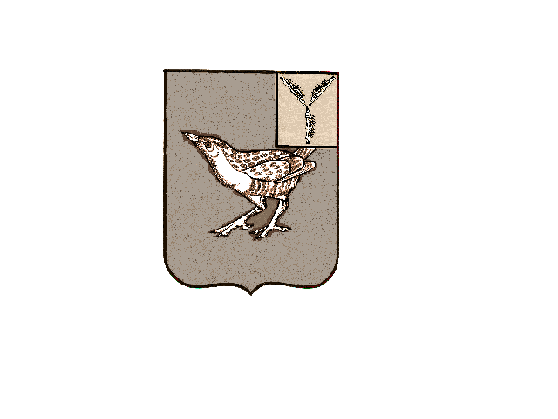 ВЕСТНИК ДЕМЬЯССКОГО МО
Официальный печатный орган Демьясского муниципального образования
Дергачевского муниципального района Саратовской области

№06 20.12.2025 года РАСПРОСТРАНЯЕТСЯ БЕСПЛАТНО
_____________________________________________________________________________________

Совет
Демьясского муниципального образования
Дергачевского муниципального района Саратовской области

Решение №500-742
19 декабря 2025 года

О бюджете Демьясского
муниципального образования на 2026 год
и плановый период 2027 и 2028 годов

Пункт 1. Утвердить бюджет Демьясского муниципального образования Дергачевского муниципального района Саратовской области на 2026 год и плановый период 2027 и 2028 годов:
Общий объем доходов бюджета Демьясского муниципального образования
на 2026 год в сумме 8709,6 тыс. рублей;
на 2027 год в сумме 6153,0 тыс. рублей;
на 2028 год в сумме 6333,7 тыс. рублей.

Общий объем расходов бюджета Демьясского муниципального образования
на 2026 год в сумме 8709,6 тыс. рублей;
на 2027 год в сумме 6153,0 тыс. рублей, в том числе условно утвержденные расходы в сумме 148,0 тыс. рублей;
на 2028 год в сумме 6333,7 тыс. рублей, в том числе условно утвержденные расходы в сумме 301,0 тыс. рублей.

Дефицит бюджета Демьясского муниципального образования в размере
на 2026 год в сумме 0,0 тыс. рублей или 0,0% объема доходов бюджета без учета утвержденного объема безвозмездных поступлений;
на 2027 год в сумме 0,0 тыс. рублей или 0,0% объема доходов бюджета без учета утвержденного объема безвозмездных поступлений;
на 2028 год в сумме 0,0 тыс. рублей или 0,0% объема доходов бюджета без учета утвержденного объема безвозмездных поступлений.

Резервный фонд Демьясского муниципального образования
на 2026 год в сумме 1,0 тыс. рублей
на 2027 год в сумме 1,0 тыс. рублей
на 2028 год в сумме 1,0 тыс. рублей

Пункт 2. Утвердить безвозмездные поступления в бюджет Демьясского муниципального образования Дергачевского муниципального района Саратовской области на 2026 год и на плановый период 2027 и 2028 годов согласно приложению 1 к настоящему решению.

Пункт 3. Утвердить налоговые и неналоговые доходы бюджета Демьясского муниципального образования Дергачевского района Саратовской области на 2026 год и плановый период 2027 и 2028 годов согласно приложению 2 к настоящему решению.

Пункт 4. Утвердить на 2026 год и плановый период 2027 и 2028 годов:
4.1 общий объем бюджетных ассигнований на исполнение публичных нормативных обязательств:
на 2026 год в сумме 0,0 тыс. рублей;
на 2027 год в сумме 0,0 тыс. рублей;
на 2028 год в сумме 0,0 тыс. рублей;
4.2 объем бюджетных ассигнований муниципального дорожного фонда:
на 2026 год в сумме 6240,4тыс. рублей;
на 2027 год в сумме 3545,3 тыс. рублей;
на 2028 год в сумме 3545,3 тыс. рублей; согласно приложению 8
4.3. ведомственную структуру расходов бюджета Демьясского муниципального образования Дергачевского муниципального района Саратовской области согласно приложению 3 к настоящему решению;
4.4. распределение бюджетных ассигнований по разделам, подразделам, целевым статьям (муниципальным программам и непрограммным направлениям деятельности), группам и подгруппам видов расходов классификации расходов бюджета Демьясского муниципального образования Дергачевского муниципального района Саратовской области на 2026 год и плановый период 2027 и 2028 годов согласно приложению 4;
4.5. распределение бюджетных ассигнований по целевым статьям (муниципальным программам и непрограммным направлениям деятельности) группам и подгруппам видов расходов классификации расходов бюджета Демьясского муниципального образования Дергачевского муниципального района Саратовской области на 2026 год и на плановый период 2027 и 2028 годов согласно приложению 5;
Пункт 5.
5.1 Утвердить на 2026 год и плановый период 2027 и 2028 годов:
иные межбюджетные трансферты передаваемые из бюджета Демьясского муниципального образования бюджету Дергачевского муниципального района согласно приложению 6:
- иные межбюджетные трансферты на осуществление полномочий по обеспечению деятельности контрольно-счетного органа;
- иные межбюджетные трансферты на осуществление полномочий по формированию, исполнению бюджета поселений.
5.2 Утвердить нормативы распределения доходов бюджета Демьясского муниципального образования Дергачевского муниципального района Саратовской области на 2026 год и плановый период 2027 и 2028 годов согласно приложению 7.
5.3.Утвердить источники финансирования дефицита бюджета Демьясского муниципального образования Дергачевского муниципального района Саратовской области на 2026 год и плановый период 2027 и 2028 годов согласно приложению 8.
5.4. Утвердить программу муниципальных заимствований Демьясского муниципального образования Дергачевского муниципального района Саратовской области на 2026 год и плановый период 2027 и 2028 годов согласно приложению 9.
Пункт 6. . Установить верхний предел муниципального долга по состоянию
на 01.01.2027 год в сумме 0 тыс. рублей, в том числе верхний предел долга по муниципальным гарантиям 0,0 тыс. рублей;
на 01.01.2028 год в сумме 0 тыс. рублей, в том числе верхний предел долга по муниципальным гарантиям 0,0 тыс. рублей;
на 01.01.2029 год в сумме 0 тыс. рублей, в том числе верхний предел долга по муниципальным гарантиям 0,0 тыс. рублей.

Пункт 7. Администрация Демьясского муниципального образования Дергачевского муниципального района Саратовской области обеспечивает направление в 2026 году остатков средств бюджета Администрации Демьясского муниципального образования, в объеме до 1500,00 тыс. руб. находящихся по состоянию на 1 января 2026 года на едином счете на покрытие временных кассовых разрывов.

Пункт 8. Особенности установления отдельных расходных обязательств муниципального образования.
Установить исходя из прогнозируемого уровня инфляции (октябрь к октябрю) размер индексации с 1 октября 2026 года на 4,0 процента, с 1 октября 2027 года на 4,0 процента, с 1 октября 2028 года на 4,0 процента размеров денежного вознаграждения лицам, замещающим муниципальные должности муниципального образования, и окладов месячного денежного содержания по должностям муниципальной службы муниципального образования.

Пункт 9. Настоящее Решение вступает в силу с 1 января 2026 года.

Пункт 10. Опубликовать настоящее Решение в газете «Вестник Демьясского МО», разместить в местах определенных Уставом Демьясского МО и в сети интернета на официальном сайте администрации Дергачевского муниципального района http://dergachi.sarmo.ru/

Глава Демьясского
муниципального образования Власов В.В.

Главный редактор Учредитель: Адрес редакции, издателя: Официальный сайт администрации
Власов В.В. Совет Демьясского 413470.. Саратовская область Дергачевского муниципального района
муниципального образования Дергачевский район
Тираж 10 экз. Дергачевского муниципального с. Демьяс http://dergachi.sarmo.ru
района Саратовской области ул. Молодежная, 15
________________________________________________________________________________________________

